ご意見・ご要望をどうぞ。 ☆くらし・税金・教育などの相談は 西澤伸明38‐4949 丸山光雄38‐3123 松元たけし38‐3875
◎日本共産党の見解を紹介します。メール shigakoura.jcp@ares.eonet.ne.jp ホームページもごらんください【「西澤伸明」で検索】
甲良民報
2019年7月28日 765号
発行責任：日本共産党甲良町議員
連絡：甲良町在士373（西澤）
Tel：38-4949 Fax：38-2242

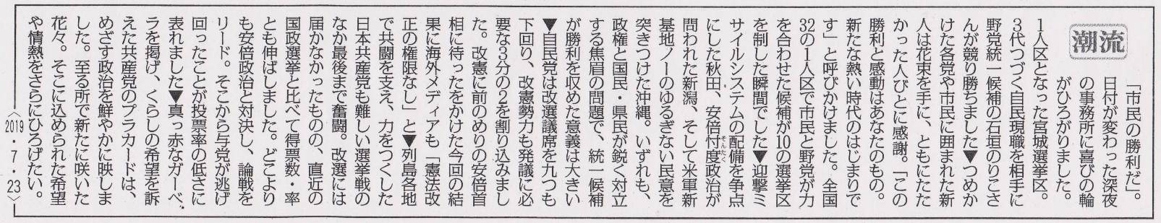
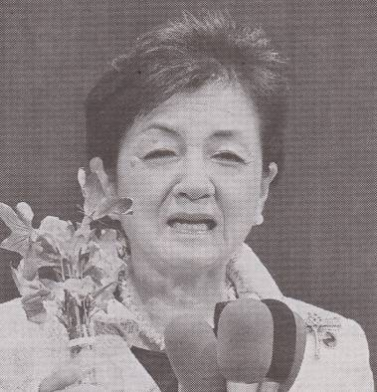

甲良民報
2019年2月24日 751号
発行責任：日本共産党甲良町議員
連絡：甲良町在士373（西澤）
Tel：38-4949 Fax：38-2242
比例代表選挙結果の比較表（主な8政党を記載）
市  町 | 得票  総数 | 日本共産党 |  |  |  |  |  |  | 自民党 |  |  |  | 公明党
市  町 | 得票  総数 | 今回参院選挙 |  | 前回参院選挙 |  |  | 17年総選挙 |  | 今回参院選挙 |  | 前回参院選挙 |  | 今回参院選挙
市  町 | 得票  総数 | 得票数 | 得票率 |  | 得票数 | 得票率 | 得票数 | 得票率 | 得票数 | 得票率 | 得票数 | 得票率 | 得票数 | 得票率
甲良 | 2,828 | 235 | 8.31 |  | 335 | 10.64 | 228 | 6.87 | 1,191 | 42.11 | 1,308 | 41.54 | 280 | 9.92
豊郷 | 2,734 | 279 | 10.20 |  | 356 | 11.87 | 242 | 8.08 | 1,055 | 35.58 | 1,128 | 37.64 | 449 | 16.43
多賀 | 3,562 | 307 | 8.62 |  | 430 | 10.68 | 327 | 8.20 | 1,510 | 42.38 | 1,722 | 42.77 | 337 | 9.47
愛荘 | 7,790 | 764 | 9.82 |  | 989 | 12.06 | 635 | 7.63 | 3,379 | 43.38 | 3,432 | 41.87 | 597 | 7.67
彦根 | 42,559 | 3,526 | 8.29 |  | 5,091 | 10.90 | 3,312 | 7.23 | 15,058 | 35.38 | 16,928 | 36.25 | 3,886 | 9.13

市町 | 立憲民主党 |  | 国民民主党 |  | 日本維新の会 |  | 社民党 |  | れいわ新選組
市町 | 今回参院選挙 |  | 今回参院選挙 |  | 今回参院選挙 |  | 今回参院選挙 |  | 今回参院選挙
市町 | 得票数 | 得票率 | 得票数 | 得票率 | 得票数 | 得票率 | 得票数 | 得票率 | 得票数 | 得票率
甲良 | 361 | 12.76 | 228 | 8.09 | 391 | 13.82 | 52 | 1.84 | 41 | 1.46
豊郷 | 288 | 10.53 | 178 | 6.51 | 318 | 11.63 | 40 | 1.46 | 76 | 2.80
多賀 | 446 | 12.52 | 288 | 8.08 | 446 | 12.52 | 53 | 1.49 | 94 | 2.65
愛荘 | 812 | 10.42 | 594 | 7.63 | 1,136 | 14.58 | 89 | 1.14 | 205 | 2.64
彦根 | 6,333 | 14.88 | 3,371 | 7.92 | 6,841 | 16.07 | 623 | 1.46 | 1,563 | 3.67

感謝を述べる嘉田さん（21日）滋賀民報より
７月21日執行された参院選挙は、安倍政権の下で、憲法９条の改定、年金制度など、日本の平和・国民のくらしをめぐる重要な争点が鋭く問われました。
自民・公明の安倍政権与党は新勢力で過半数を得たものの、自民党は単独過半数を引き続き得られず、維新を含む「改憲勢力」が３分の２を割り込む結果となりました。
この結果を引き出す上で、32の１人区全てで野党が統一候補を擁立し、10選挙区で勝利し、７人の自民現職を打ち破った意義は大変重要です。しかも、消費税10％中止など13の共通政策を掲げて闘った成果は今後の希望につながるものと思います。滋賀県では激戦を制して嘉田由紀子さんの当選を勝ち取ることができました。
私たちは、野党共闘の勝利と共に「比例は日本共産党」と訴え、新たなつながりと信頼をきずくことができました。チラシ配布、電話かけ、演説会の参加など、ご支援いただいたみなさん本当にありがとうございました。

